크롤링 보고서: 포에버의원(신사)

항목 | 결과
병원명 | 포에버의원(신사) (안산시 단원)
URL | https://as.4-ever.co.kr
위치 불일치 | DB="신사" → 주소="안산시 단원" (경기 안산시 단원구 고잔로 88 지스타프라자 8층)
프랜차이즈 | 4-ever.co.kr [as점]
실행 버전 | v5.5
실행 일시 | 2026-02-26 08:08
소요 시간 | 49분 36초
최종 판정 | PASS

핵심 수치
카테고리 | 추출 건수 | 판정
의사 | 2명 | 양호
학술활동 | 0건 | 미흡
의료기기 | 18종 (장비12+주사6) | 양호
시술 | 84개 | 양호
가격 확보율 | 0/84 | 미흡
이벤트 | 17건 | 양호
컨택 포인트 | 이메일:N 전화:Y SNS:3 | 양호

포에버의원(신사) — 의사 2명, 의료기기 18종(장비12+주사6), 시술 84개 추출. TORR RF 미보유. 가격 0건 확보.

의사
이름 | 직책 | 전문분야 | 이름검증 | 추출근거
이건민 | 대표원장 | - | ocr_only | OCR
이충일 | 원장 | - | ocr_only | OCR

의료기기 (18종)
장비 (device) — 12종
# | 장비명 | 제조사 | 분류 | 추출근거 | 관련시술
1 | Ulthera | - | HIFU | text | -
2 | Shurink | - | HIFU | text | -
3 | RevLite | - | laser | text | -
4 | Shurink Universe | - | HIFU | text | -
5 | Tensera | - | RF_TIGHTENING | text | -
6 | Onda | - | RF_TIGHTENING | text | -
7 | InMode | - | RF_TIGHTENING | text | -
8 | ExcelV | - | laser | text | -
9 | Genesis | - | laser | text | -
10 | LDM | - | IPL | text | 프리미엄 관리(LDM/다이아필링/라라필/오투덤) 1회, LDM 프리미엄 관리
11 | AquaPeel | - | other_device | text | -
12 | Airnox | - | other_device | text | -

주사제 (injectable) — 6종
# | 장비명 | 제조사 | 분류 | 추출근거 | 관련시술
1 | Botox | - | botox | text | -
2 | Juvelook | - | booster | text | -
3 | Rejuran | - | booster | text | -
4 | Attiere | - | filler | text | -
5 | Restylane | - | filler | text | -
6 | Belotero | - | filler | text | -

TORR RF 보유 분석
보유 여부: 없음
감지 신뢰도: LOW
감지 키워드 스캔: 0건 매칭
전체 텍스트 + 네비게이션 + URL 스캔 완료

시술 전체 (84개)
# | 시술명 | 가격 | 비고
1 | 인모드리프팅 | - | -
2 | 리프팅 | - | -
3 | 보톡스 | - | -
4 | 쥬베룩 | - | -
5 | 슈링크 | - | -
6 | 리쥬란힐러 | - | -
7 | 필러 | - | -
8 | 피부 | - | -
9 | 스킨부스터 | - | -
10 | 제모/탈모 | - | -
11 | 윤곽성형 | - | -
12 | 체형성형 | - | -
13 | 슈링크 유니버스 100샷 | - | 원문: 14,500원
14 | 울쎄라 리프팅 100샷 | - | 원문: 190,000원
15 | 텐쎄라 300라인 + 원쎄라 2000샷 | - | 원문: 220,000원
16 | 온다 4만줄 1회 | - | 원문: 249,000원
17 | 덴서티 300샷 + 얼굴전체 타이트닝 주사 | - | 원문: 790,000원
18 | 민트실 4줄 + 잼버실 2줄 + 타이트닝주사 | - | 원문: 290,000원
19 | 베이직 화이트닝 (레이저토닝 + 재생레이저) 10회 | - | 원문: 99,000원
20 | 색소올클리어 (엑셀V 색소모드 + 크라이오 + 미백팩) 1회 | - | 원문: 169,000원
21 | 레이저토닝 5회 + 제네시스 5회 + 홍조 OR 혈관레이저 1회 + 보습팩 5회 | - | 원문: 390,000원
22 | 울트라콜 100 + 물광주사 + 스킨보톡스 + 보습팩 | - | 원문: 159,000원
23 | 리쥬란힐러 2cc + 얼굴전체 스킨보톡스 + 콜라겐팩 1회 | - | 원문: 239,000원
24 | 레티젠 2cc + 콜라겐관리 | - | 원문: 399,000원
25 | 래디어스 1실린지 + 얼굴전체 스킨보톡스 | - | 원문: 749,000원
26 | NO!피지 패키지 (플래티넘 PTT + SONO 관리 + 제네시스 + 진정팩 - 압출별도) | - | 원문: 150,000원
27 | 내성적은 국산 항노화톡신 주름 3부위 | - | 원문: 69,000원
28 | 얼굴 점, 사마귀, 비립종 30개 | - | 원문: 179,000원
29 | 엑셀V 1회 + 레블라이트 3회 + 비타민 관리 3회 + 재생광선 3회 + 보습팩 3회 | - | 원문: 299,000원
30 | 울쎄라 100샷 + 온다 6만줄 + 턱라인 스킨보톡스 | - | 원문: 590,000원
31 | 울트라콜 + 물광주사 + 스킨보톡스 | - | 원문: 159,000원
32 | 턱보톡스 + 윤곽주사 3cc | - | 원문: 22,000원
33 | 각질정리 + 비타민 OR 보습관리 + 보습팩 | - | 원문: 22,000원
34 | 프리미엄 관리(LDM/다이아필링/라라필/오투덤) 1회 | - | 원문: 39,000원
35 | 인모드 FX 얼굴전체 | - | 원문: 69,000원
36 | 리쥬란힐러 2cc | - | 원문: 139,000원
37 | 주름보톡스 1부위 | - | 원문: 2,500원
38 | 턱보톡스 1부위 | - | 원문: 7,900원
39 | 비타민관리/아쿠아필/보습관리 | - | 원문: 4,500원
40 | 레이저토닝(화이트닝 레이저) | - | 원문: 5,000원
41 | 인모드 리프팅(고강도 양극성 고주파) 1부위 | - | 원문: 6,900원
42 | 원쎄라 리프팅(롱펄스 초음파) 펜타입 1000샷 | - | 원문: 29,000원
43 | 텐쎄라 리프팅 100라인 | - | 원문: 49,000원
44 | [여자제모] 인중/겨드랑이 1회 | - | 원문: 1,000원
45 | [남자제모] 인중/겨드랑이 1회 | - | 원문: 3,000원
46 | 슬림바디 패키지(대용량 걸그룹주사 600cc + 고주파관리) | - | 원문: 99,000원
47 | 슬림라인 패키지(컨투어핏주사 60cc + 바디 온다 리프팅 10만줄) | - | 원문: 490,000원
48 | 바디 S라인주사 1부위 | - | 원문: 79,000원
49 | 베이직 스킨케어(각질정리/블랙헤드관리/보습관리/비타민관리/수분팩/재생광선) 10회 | - | 원문: 99,000원
50 | 영양 면역주사(신데렐라주사/슈퍼비타민주사/마늘주사/와인주사) 5회 | - | 원문: 99,000원
51 | 울쎄라 리프팅 | - | 원문: 190,000원~
52 | 울쎄라 리프팅(고강도 집속 초음파) 100샷 | - | 원문: 190,000원
53 | 울쎄라 리프팅(고강도 집속 초음파) 300샷 | - | 원문: 790,000원
54 | LDM 프리미엄 관리 | - | 원문: 40,000원
55 | 턱라인 스킨보톡스(국산) 1부위 | - | 원문: 19,000원
56 | 레블라이트SI 토닝 | - | 원문: 25,000원~
57 | 레블라이트SI 토닝(PTP 프리미엄 토닝) 1회 | - | 원문: 25,000원
58 | 레블라이트SI 토닝(PTP 프리미엄 토닝) 10회 | - | 원문: 590,000원
59 | 레블라이트SI 토닝(PTP 프리미엄 토닝) 10회 + 진정관리 10회 + 모델링팩 10회 | - | 원문: 690,000원
60 | 아쿠아필/비타민관리/진정관리/보습관리 10회 | - | 원문: 150,000원
61 | LDM 프리미엄 수분관리 10회 | - | 원문: 250,000원
62 | 제네시스 10회 | - | 원문: 400,000원
63 | 볼륨필러(국산 아띠에르) | - | 원문: 69,000원~
64 | 볼륨필러(국산 아띠에르) 1cc | - | 원문: 69,000원
65 | 볼륨필러(독일 아말리안) | - | 원문: 189,000원~
66 | 볼륨필러(독일 아말리안) 1cc | - | 원문: 189,000원
67 | 볼륨필러(스웨덴 레스틸렌/독일 벨로테로) | - | 원문: 270,000원~
68 | 볼륨필러(스웨덴 레스틸렌/독일 벨로테로) 1cc | - | 원문: 270,000원
69 | 라라필 | - | 원문: 110,000원~
70 | 덴서티 리프팅 | - | 원문: 690,000원~
71 | 온다 리프팅 | - | 원문: 110,000원~
72 | 텐쎄라 리프팅 | - | 원문: 49,000원~
73 | 슈링크 유니버스 리프팅 | - | 원문: 14,500원~
74 | 실리프팅 | - | 원문: 50,000원~
75 | LDM 물방울 리프팅 | - | 원문: 120,000원~
76 | 보톡스 (국산 일반형) | - | 원문: 10,000원~
77 | 보톡스 (국산 고순도) | - | 원문: 25,000원~
78 | 보톡스 (독일산 고순도) | - | 원문: 45,000원~
79 | **인모드리프팅** BEST | - | -
80 | 5 리프팅 | - | -
81 | **울쎄라** BEST | - | -
82 | 6 보톡스 | - | -
83 | 4 리쥬란힐러 | - | -
84 | 8 슈링크 | - | -

이벤트 (17건)
# | 이벤트명 | 유형 | 내용 | 출처
1 | 월간포에버 ❄️2월❄️ | 시즌 | - | text
2 | 🎊 설맞이 한정 이벤트 🎊 | 시즌 | - | text
3 | 💖 발렌타인데이 특가 💖 | 시즌 | - | text
4 | ✨화수목✨ 한정가 이벤트 | 시즌 | - | text
5 | ✨첫시술✨ 체험전 | 신규고객 | - | text
6 | 다이어트 솔루션 | 패키지 | - | text
7 | 평일 해피타임 이벤트 | 시즌 | - | text
8 | 인모드 리프팅 | 할인 | - | text
9 | 울쎄라 리프팅 | 할인 | - | text
10 | 덴서티 리프팅 | 할인 | - | text
11 | 온다 리프팅 | 할인 | - | text
12 | 텐쎄라 리프팅 | 할인 | - | text
13 | 슈링크 유니버스 리프팅 | 할인 | - | text
14 | 실리프팅 | 할인 | - | text
15 | LDM 물방울 리프팅 | 할인 | - | text
16 | 라라필 | 할인 | - | text
17 | ♥ 설날 복주머니 P!CK ♥ (슈링크 200샷/인모드 FX 1부위/턱보톡스/주름보톡스 1부위/비타민관리/아쿠아필1,2제/보습관리/면역수액/아큐주사 3cc 中 5가지) | - | - | 본문

연락처
채널 | 정보 | 추출근거
이메일 | 없음 | -
전화 | 1599-8340 | 대표
주소 | 경기 안산시 단원구 고잔로 88 지스타프라자 8층 | 본문
카카오톡 | http://pf.kakao.com/_zxgnaj/chat | URL 패턴
네이버예약 | 없음 | -
네이버플레이스 | 없음 | -
인스타그램 | https://www.instagram.com/4ever_official_as/ | URL 패턴
페이스북 | 없음 | -
유튜브 | https://www.youtube.com/@4ever-clinic/videos | URL 패턴
블로그 | 없음 | -
운영시간 | 평일 AM 10 : 00 ~ PM 20 : 00, 토 AM 10 : 00 ~ PM 16 : 00, 일 - | 점심 PM 13 : 00 ~ PM 14 :00

영업 인사이트
RF 경쟁 장비:
- RF 경쟁 장비 없음 → 신규 도입 최적

의사진: 2명, 학술활동: 미확인
RF/리프팅 가격대: N/A
RF 미보유 + 주사제 6종 → 장비 투자 미진, TORR RF 도입 패키지 제안 효과적

컨택 전략:
1순위: 카카오톡 채널
2순위: 전화 (1599-8340)
3순위: 인스타그램 DM

v4 대비 변화
항목 | 이전(v4) | 이번(v5.5) | 변화
의사 | 2명 | 2명 | +0
시술 | 78개 | 84개 | +6
장비 | 23종 | 18종 | -5
이벤트 | 9건 | 17건 | +8

캡처 이미지 (13장)
[1] https://as.4-ever.co.kr — playwright_0
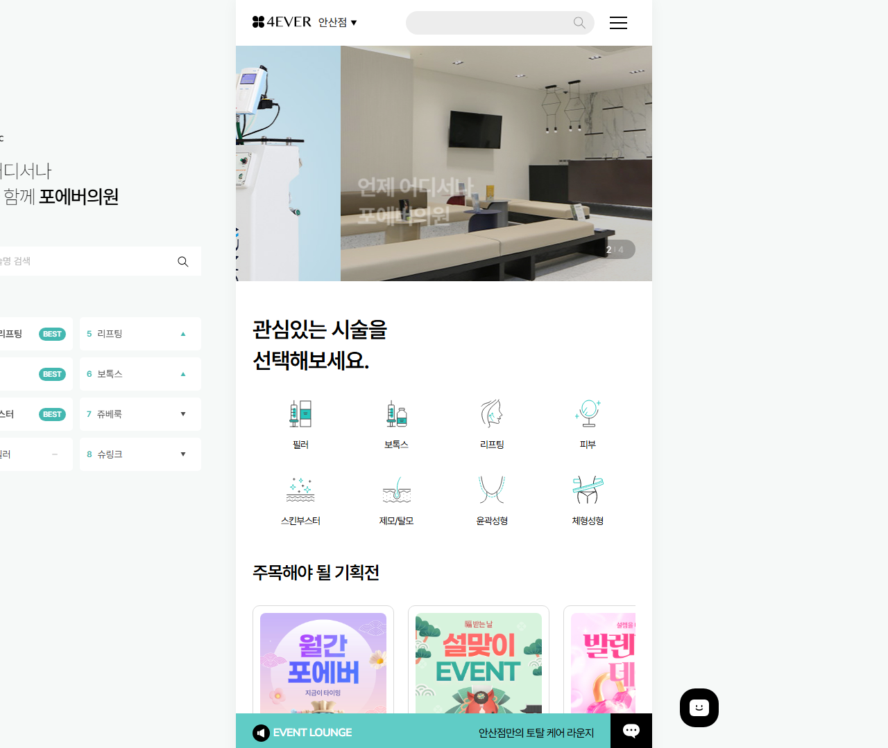
[2] https://as.4-ever.co.kr — playwright_1
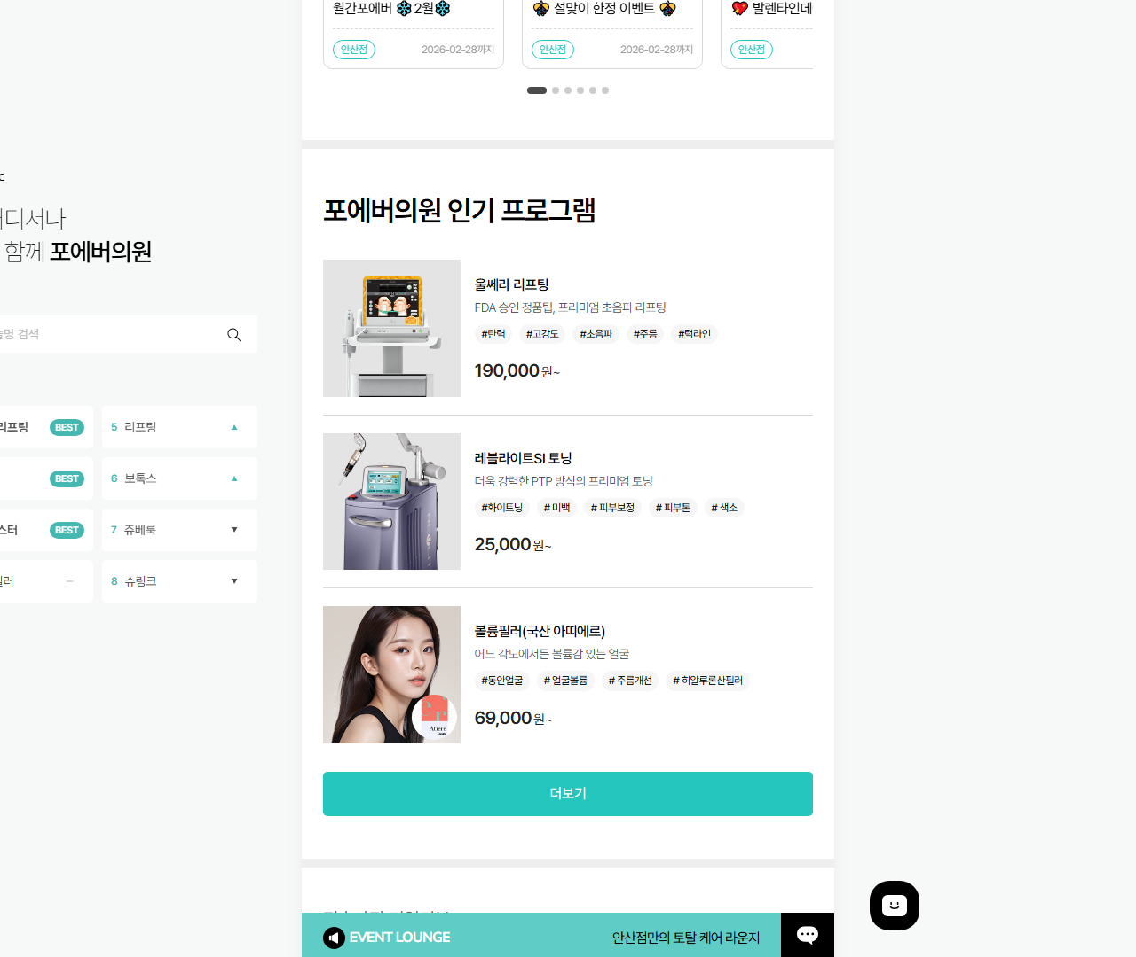
[3] https://as.4-ever.co.kr — playwright_2
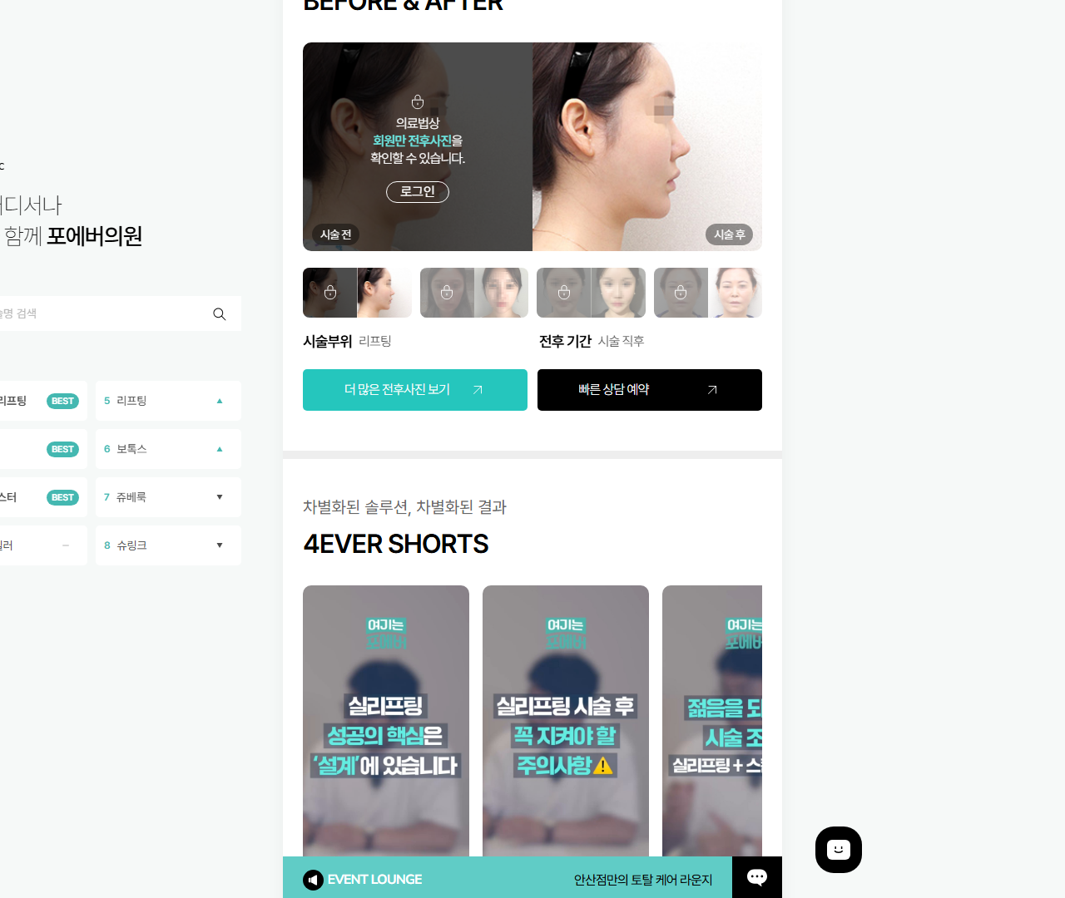
[4] https://as.4-ever.co.kr — playwright_3
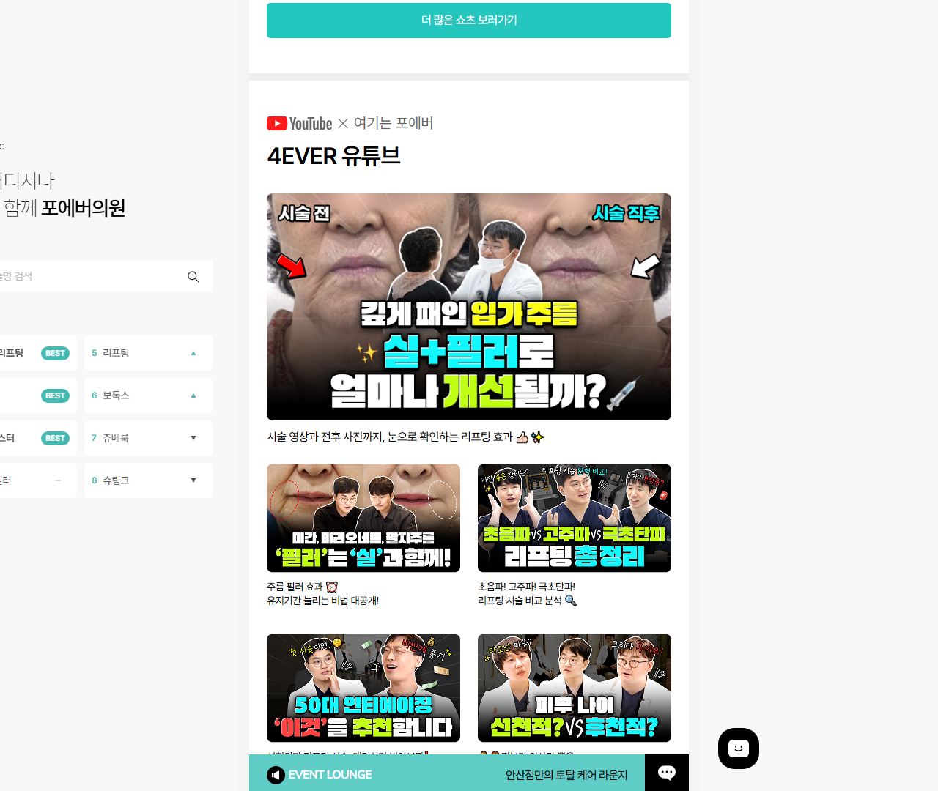
[5] https://as.4-ever.co.kr — playwright_4
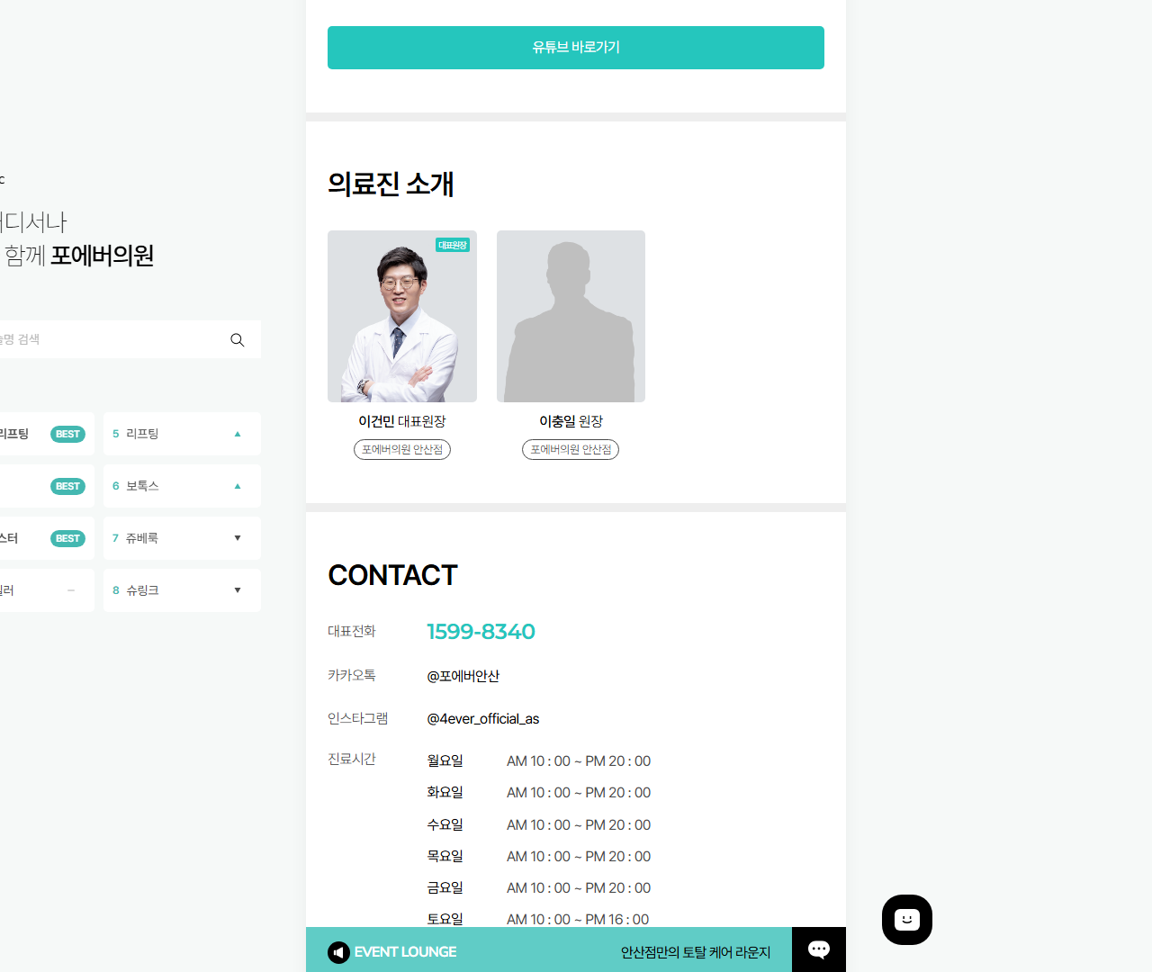
[6] https://as.4-ever.co.kr — playwright_5
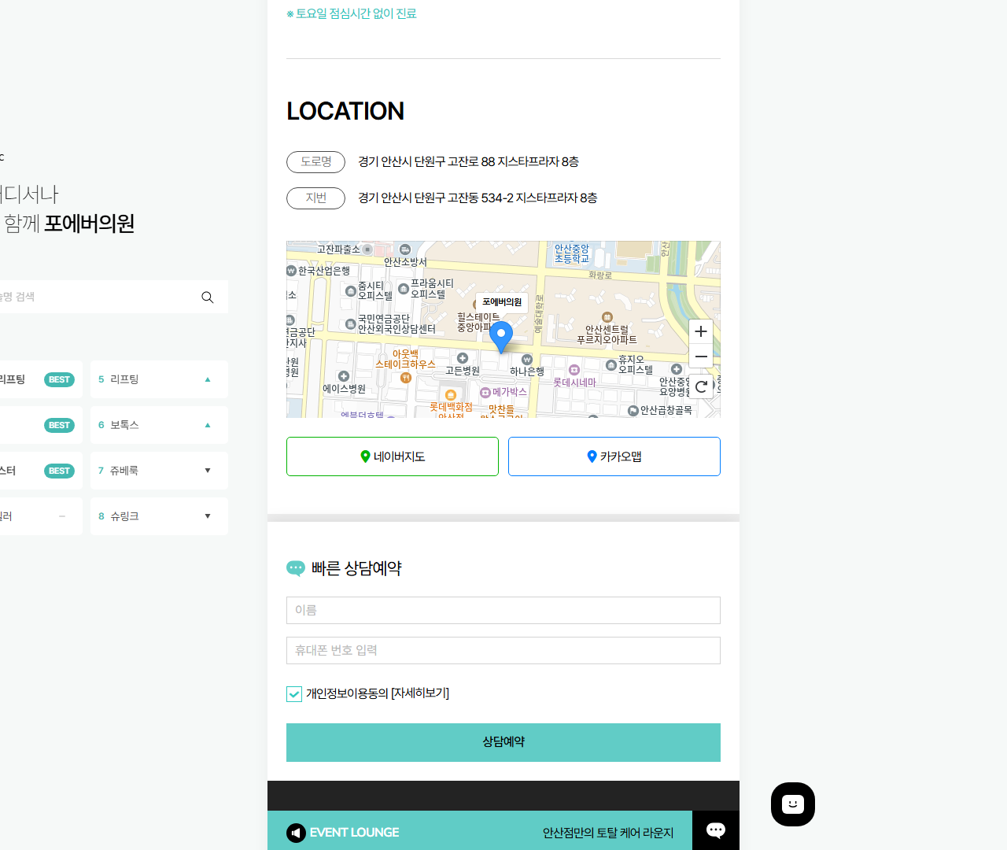
[7] https://as.4-ever.co.kr — playwright_6
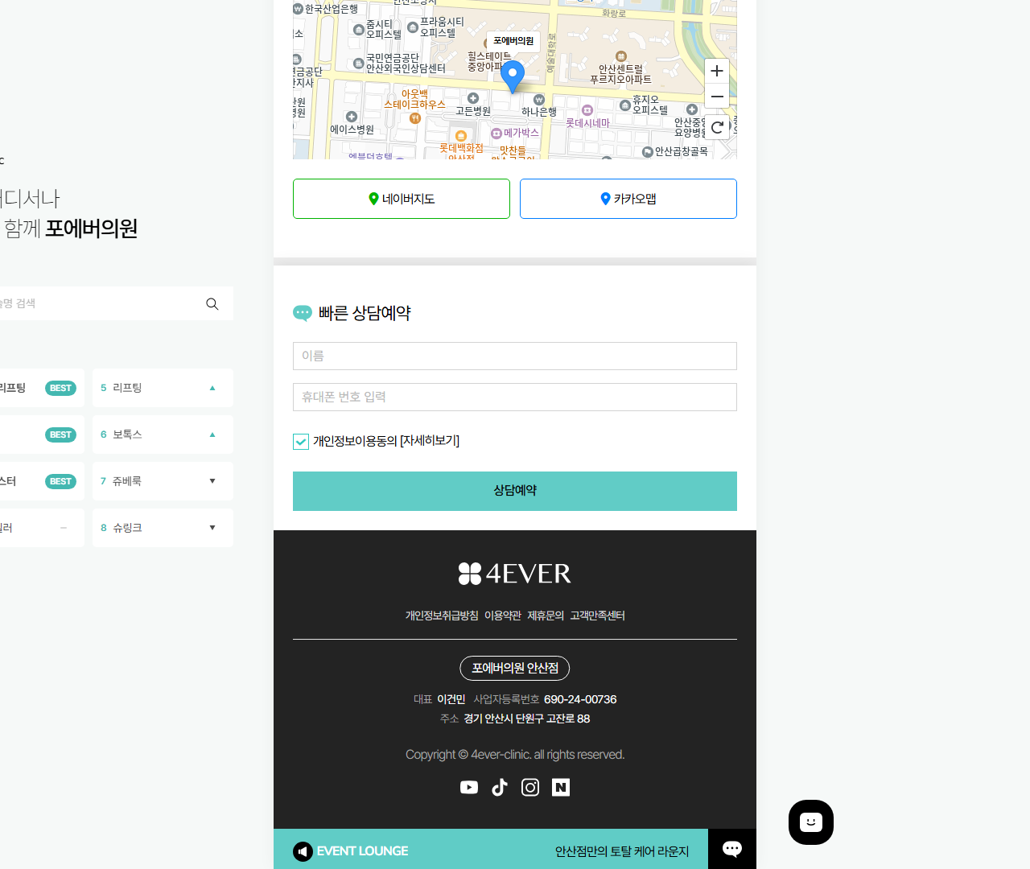
[8] https://as.4-ever.co.kr/community/event_new.php?gp=20&keyword=%EC%9D%B8%EB%AA%A8%EB%93%9C — playwright_0
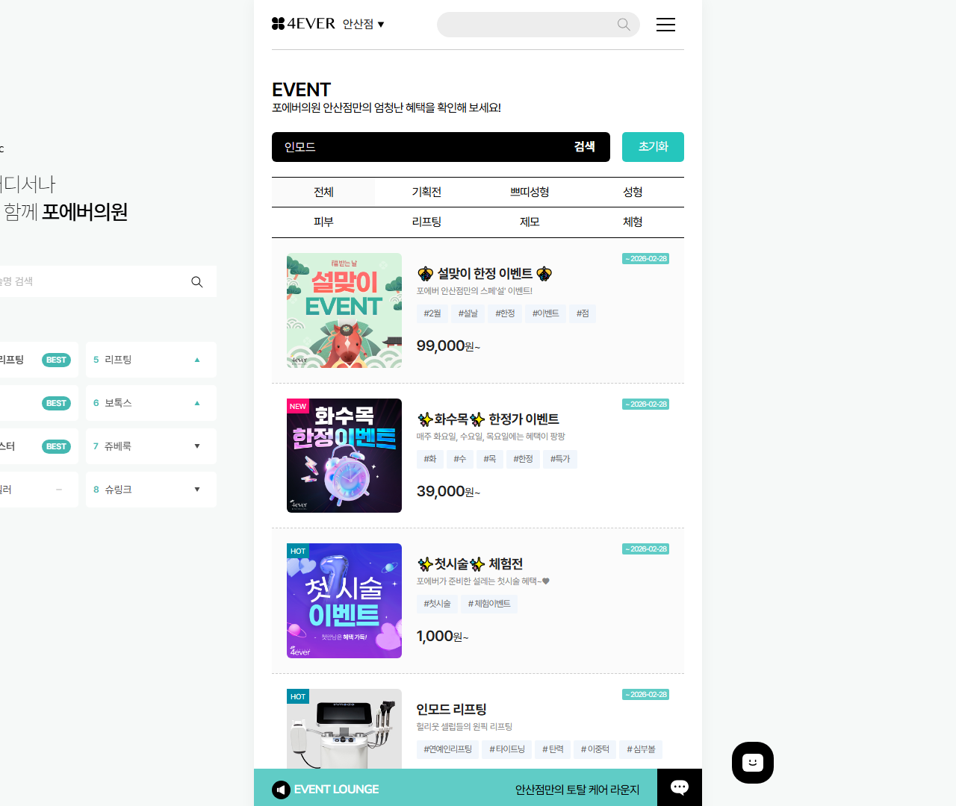
[9] https://as.4-ever.co.kr/community/event_new.php?gp=20&keyword=%EC%9D%B8%EB%AA%A8%EB%93%9C — playwright_1
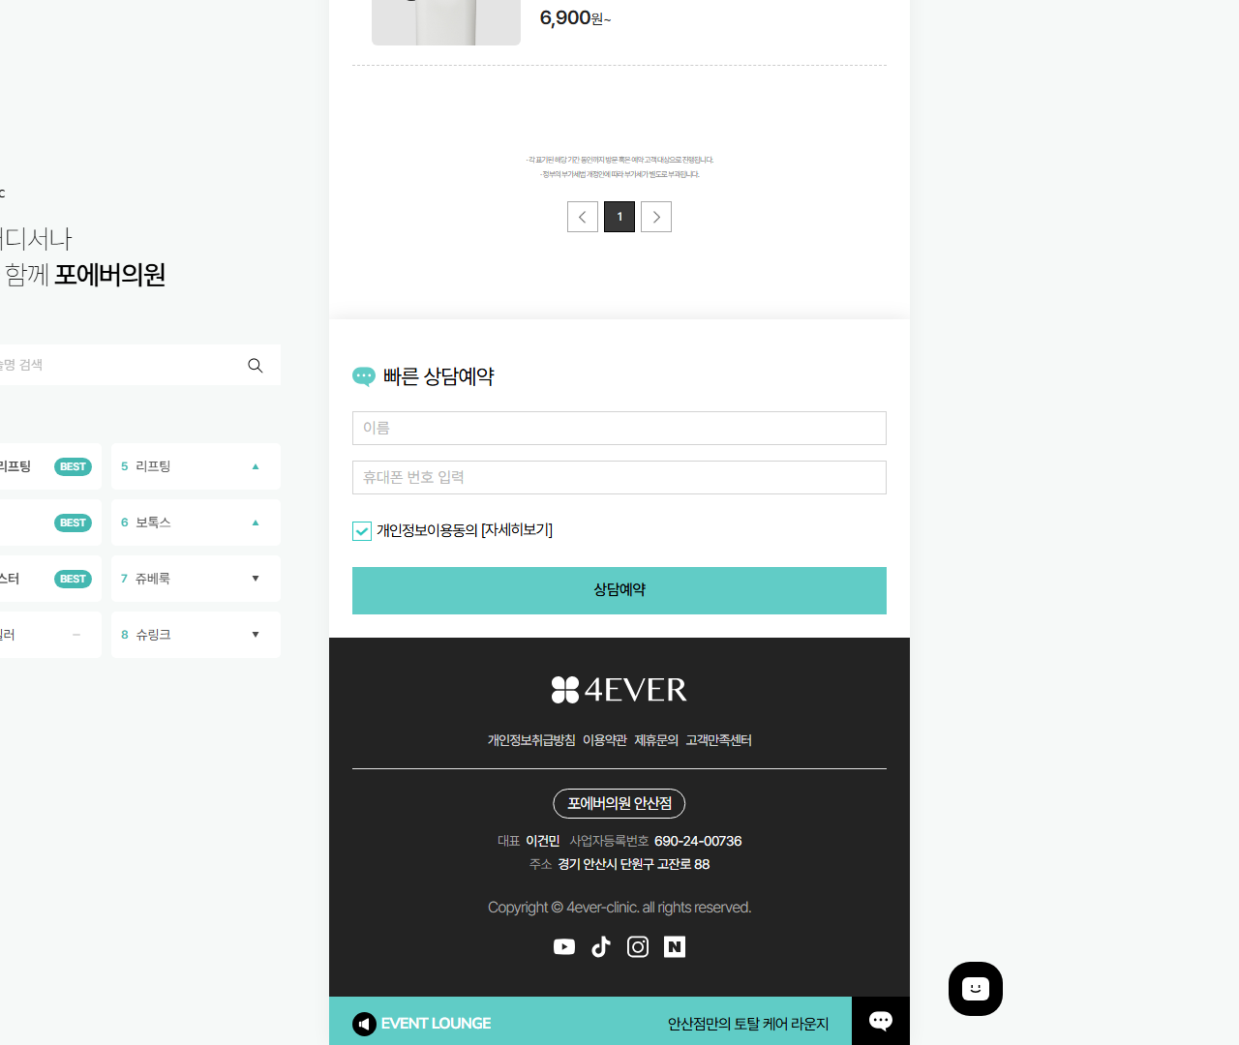
[10] https://as.4-ever.co.kr/community/event_new.php?gp=20&keyword=%EB%A6%AC%ED%94%84%ED%8C%85 — playwright_0
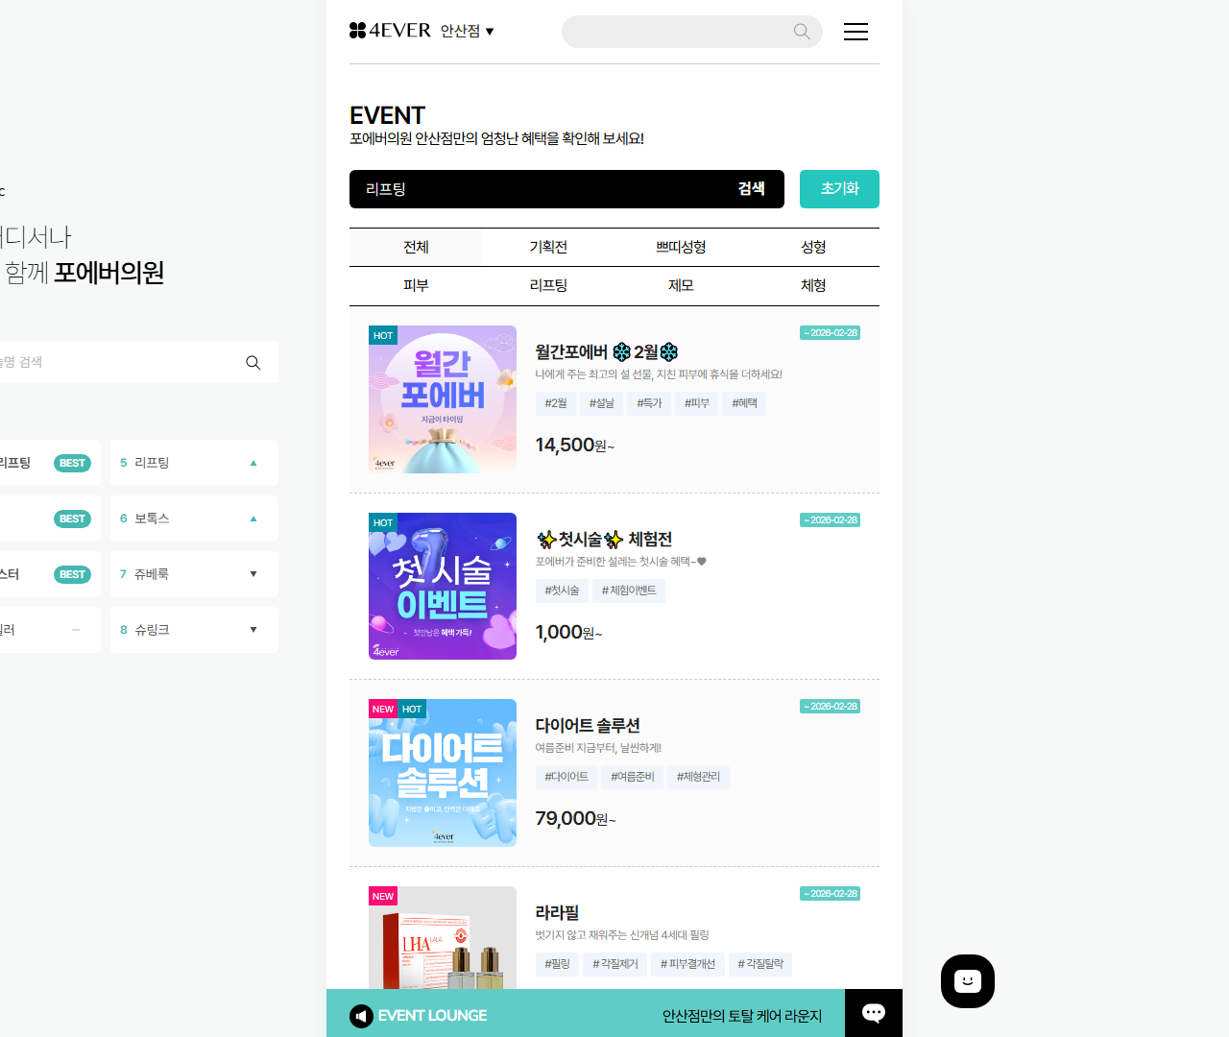
[11] https://as.4-ever.co.kr/community/event_new.php?gp=20&keyword=%EB%A6%AC%ED%94%84%ED%8C%85 — playwright_1
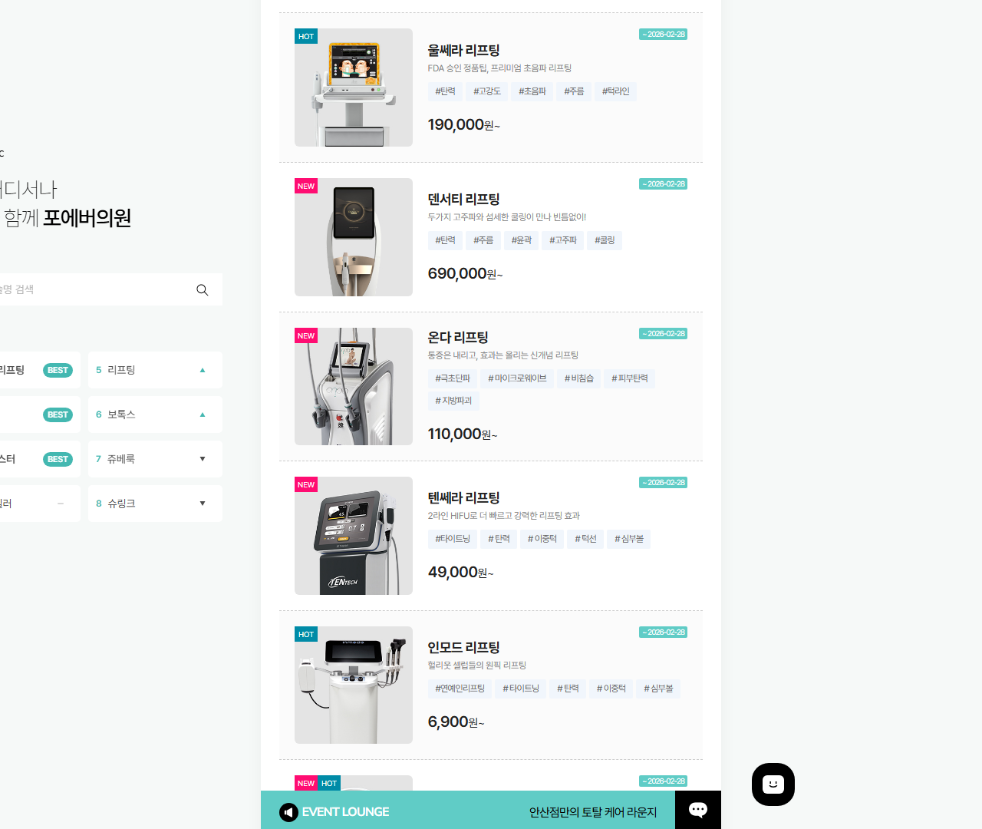
[12] https://as.4-ever.co.kr/community/event_new.php?gp=20&keyword=%EB%A6%AC%ED%94%84%ED%8C%85 — playwright_2
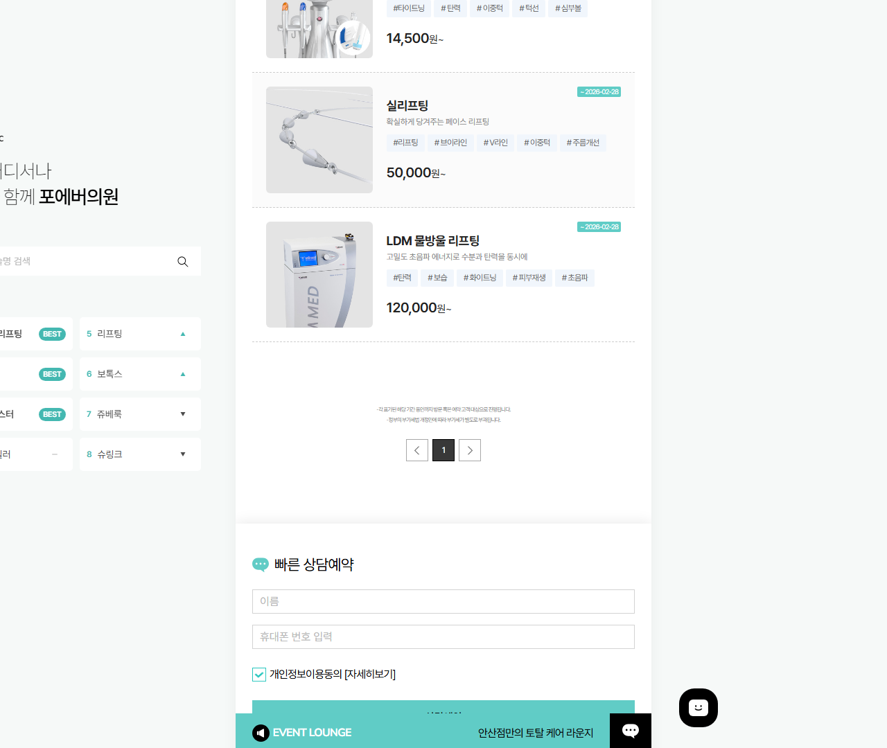
[13] https://as.4-ever.co.kr/community/event_new.php?gp=20&keyword=%EB%A6%AC%ED%94%84%ED%8C%85 — playwright_3
